不怕不悔 静待花开
——2018届高三地理最后一课
扬州大学附属中学东部分校 陈莹
开篇寄语
一摞摞书本，一叠叠试卷，一千多个日日夜夜……你们的汗水和泪水浇灌着梦想的种子。你看，这么努力的你们，一定能享受到到花开的绚烂和硕果的清香。
展示几张学生平时自习、课间问问题、周末自发留班自习等等的照片。让学生看到一路走来的自己，也能够给学生心理暗示：“我准备好了，我不怕！”
壮行篇
- 有备而来—核心考点再回顾（时间安排约10-15分钟）
学生对地理基础知识、基本原理和基本规律的理解与运用，是取得理想成绩的前提。考前最后一课主旨在于缓解学生考前紧张焦虑的情绪，由于同时二轮复习中已经对知识进行了系统的构建，因此主要针对学生遗忘率高的、易错的、近几年考题常见的考点进行回顾和答题方法的巩固强化，让学生体验成功增强自信。形式可以活泼多变，如：知识抢答、生问生答、必答题等。
1.提问覆盖面要广
尽量提问到每个学生，课堂问答和互动绝对是给学生信心和鼓励最直接的方式。
2.近年常见答题模式再强化：
如特征描述类：位置特征，河流水文、水系特征，气温、降水、
气候特征，地形特征等自然地理特征；地理事物的分布特征和分布规律等等。
3.问题设计要个性化：
一方面，依据班级历次考试分析中反馈的易错考点，及近几年
高频考点；另一方面，经过一年甚至更长时间的磨合，我们肯定熟知不同学生的学情，特别是临界生，问题的设计最好就针对他们的暴露的薄弱环节。
4.结合热点时事设计情景：
例：亚马尔半岛位于俄罗斯西伯利亚平原西北部，地处北极圈内，冰盖下有丰富的天然气资源，中俄在此合作兴建了全球最大的LNG（把气田开采出来的天然气超低温冷却，温度达到－161.5°c变成液体压缩储存在低温储存罐里，即液化天然气）项目，预计到2018年底，“北极气”将从这里送往中国
问题1:评价亚马尔半岛地区天然气开采的条件？
考点链接：能源开采的条件
（开采难度、开采成本、开采技术、开采环境）
问题2. 中俄LNG项目合作，对我国的意义？
考点链接：我国能源安全问题 能源跨区域调配对输入地的影响
（有利于我国天然气进口多元化；利于保障我国能源安全；带动相关产业发展，缓解我国能源短缺的压力，促进沿线经济发展；增加沿线就业机会。）
5.生问生答：
每一届地理班应该都有“地理大神”级的学生，学习地理总是
有着浓厚的兴趣和敏锐的嗅觉，可以从他们就开始，一问一答，用“能量接力”的形式点名或者自愿抢答。既可以缓解情绪，也能更“接地气”查缺补漏。
二、胸有丘壑—擅用方法 巧用技巧 规范答题（时间安排约20分钟）
地理高考命题坚持能力立意，旨在考查学生地理核心素养和关键能力。即考查考生从地理视角，分析地理现象，解决地理问题的能力。一般解题思路如下：
1.选择题解题攻略：
获取和解读地理信息
调动和运用地理知识，基本技能
描述和阐释地理事物、原理与规律
讨论和探讨地理问题
审题
初判
解题
答题
审题步骤：题型、时空、关键词、限定词、图表、设问方向；
审题好习惯：圈划信息、标注文字陷阱

运用知识储备联想迁移与试题衔接
提取概念、原理、规律为基础的思维模式
明确常见行为动词条理分明
建构解题模版

调用理论观点结合题目材料
观点明确
逻辑清晰
表述简洁

选择题的设计，往往按照思维定式、答题细节、主要地理知识误区等角度设置考查内容和选项，一些试题选项具有很大的迷惑性，因此在答题时，除了要慎重审题，捕捉图文信息，也要灵活运用方法技巧，能提高选择题的正确率。选择题的解题方法有很多，如：特殊值法、排除法、图解法、优选法、区域定位法等。错题再现如下：
[2018届通泰扬三模]“黄旗海”是我国内蒙古西部的内陆湖，湖水面积最大时曾达130平方公里。近几十年来，黄旗海面积不断缩小。图11为“黄旗海位置及流域示意图”据此回答23-24题（双选）
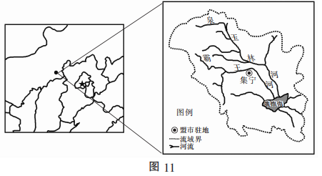

23.导致黄旗海湿地萎缩的人为原因最有可能是
A.过度樵采 B.工矿用水 C.过度捕捞 D.过度开垦
24.保护黄旗海湿地的主要措施有
A.全面推广退耕还林 B.建跨流域调水工程
C.合理分配流域用水 D.建设生态保护区
答案： BD CD
该题以我国干旱半干旱地区的黄旗海的演变为背景，考查学生区域认知，综合思维，解决实际问题的能力，渗透人地协调观思想。
学生在初做此题时，普遍存在忽略区域空间定位信息“内蒙古中南部”“内陆湖”，导致脱离题干背景，仅仅将问题理解为湿地破坏的人为原因及保护湿地的措施。
2.综合题解题攻略；
“条理分明、逻辑清晰、观点明确、表述简洁”是规范答题的宗旨。
（1）细审“题干”明确常见行为动词，确定答题方向
（2）准确提取信息，调动知识储备，完成知识迁移，对知识进行定位。并根据题目材料、地点、时间、事物特性、设问方向仔细筛选，得出最终观点。
（3）表述精炼 拒绝空洞无物、套话连篇，用序号将答题要点标出；用语科学，拒绝口语化表述、错别字；语句主次分明，关键点列在前面。高考阅卷一般按点给分，可以参考分值自我检查是否漏答。
（4）书写工整 字可以写的不漂亮，但一定要工整、能让阅卷老师看得很清楚！
［2017年江苏高考原题再现］
27．阅读材料，回答下列问题。（14分）
材料一 2017年是加拿大建国150周年，国家公园免费开放一年。加拿大落基山南段的众多国家公园，自然风光美丽壮观，吸引了世界各地游客。
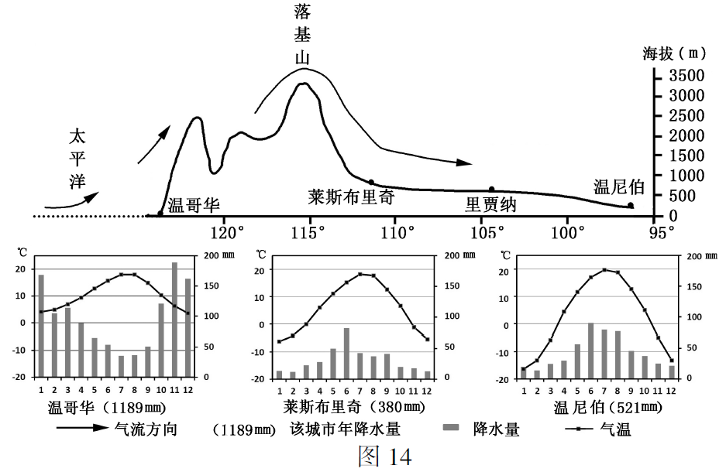
材料二 图14为“加拿大50°N附近温哥华一温尼伯地形剖面示意图及部分城市气候资料图”。

(1) 2017年3月，中国某旅游团从温尼伯乘车前往落基山前的莱斯布里奇，发现沿途的景观带由森林带依次过渡为_______。这种景观带的变化体现了地理环境的______ 分异规律。（3分）
(2)游客感觉到莱斯布里奇与温尼伯气温不同。试比较同属温带大陆性气候的两地气候特征的差异，并分析其冬季气温差异的主要原因。_______（4分）
(3)游客自莱斯布里奇西行，攀登落基山，可能看到的山地垂直自然带有_______。（3分）
(4)游客继续西行至“加拿大雨都”温哥华，发现这里与落基山以东的气候不同。温哥华属___气候，这里降水较多的原因___。（4分）
【答案】
(1)森林草原、草原、干草原（荒漠草原） 干湿度（经度，从沿海到内陆）
(2)莱斯布里奇冬季气温相对较高；气温年较差相对较小；年降水量较少（温尼伯冬季气温低：气温年较差相对较大；年降水量较多） 落基山东麓地区频繁受到下沉暖气流的影响（焚风效应）
(3)山地针叶林带；灌丛草甸（草甸）带；冰雪带
(4)温带海洋性 常年盛行西风；暖流增湿；地形抬升
师生合作： 综合题解题技巧再体验：
获取解读信息  调动和运用地理知识，基本技能 | 结合图文材料 ：  ① “加拿大50 °N”－－纬度位置和“温哥华－莱市—温尼伯”－－海陆位置——气候分布规律  ②三城市年降水量 －－数值大小——干湿区划分——对应的植被类型——自然带——水平地域分异规律  ③三城市气候资料——气温特征（冬夏温度高低、年温差）——影响气候的因素  ④降水季节变化——影响降水的因素  ⑤地形剖面图 ——迎风坡与背风坡 ——山地气温、降水垂直差异——山地垂直自然带分布  ⑥气流的方向 ——大气环流——影响气候形  成的主要因素
描述和阐释地理事物、原理与规律 | ①比较地理位置特征  ②判断干湿区  ③综合分析干湿区对植被的影响  ④综合分析地形、大气环流对气候的影响  ⑤综合分析海拔变化对自然带分布的影响
讨论和探讨地理问题 | ① “莱市”西行登山垂直自然带的变化？——联想我国与之地理位置相似的天山北坡  ②“莱市”和温尼伯的纬度相似，且均位于大陆内部，冬季气温为何存在差异？——影响气温的因素——地形——山体背风坡，下沉气流——焚风效应
三、从容自信——考场状况小贴士（时间安排约10分钟）
决战高考，心态第一。保持从容自信的心态，高考就成功了一半！调整考试状态，可以参考下面做法：
1.正常作息 做好物质准备
考前保证充足的睡眠，不宜继续挑灯夜战但也不要过度放松，防止作息时间变化太大，反而打乱生物钟，徒增困扰。
准备好文具、双证等。保证足够的路上时间，避免交通拥堵等突发状况造成的慌乱
2.心理调节
考前的“患得患失”，考场里肃穆的气氛……都是高考时容易出现的异常心理，需要大家及时自我调节。进入考场后，深呼吸几次，或者双手支撑下巴，闭上双眼，想象最能让你放松的场景，绿草茵茵天高地阔或者面朝大海，春暖花开的景象，伴随深呼吸几次，很快情绪就能平静下来。
3.遇到生题脑袋空白怎么办
遇到生题，千万不要焦虑，更不能乱了阵脚。考试遵循的是公平竞争原则，你难别人也难。这时，要在心理上藐视，在“战术”上重视。
不妨冷静回顾一下课本知识，想一想该题应属于课本哪一章节，这一章节有哪些知识要点，该题属于哪一要点的范畴，哪些分析阐述与之对应。题目生疏，往往是因为它与平时操练较熟的题目不一样，有些仅仅是在原来的熟题上稍稍作了些变化，比如材料换了个角度、问题换了个问法。我们要以变应变，分析它与过去的哪个题目类似，又在哪个方向作了巧妙变化，具体问题具体对待，这样才会找到解决问题的突破口。
4.合理分配时间
考试也是检验人的心理素质的一种有效方式。题目实在做不出，可搁置一边，先做会做的题目，保证已做出的题目的正确率，然后再考虑生题和超范围题目。能写多少是多少，考试是按点给分的。如确实做不出，干脆就放弃。考试是攻坚战，拿下一个题目，就是占领一个阵地，要算一算我得了多少分，而不能老惦记着我失去多少分。
未完待续篇……
三年前金秋相聚，如今仲夏高考在即。这是你们中学阶段最后一节地理课，我用满满的祝福送你们出征，待到你们金榜题名后，天高地阔，愿这三年地理学习的经历能带着你看到这个世界不一样的美丽。
老师也衷心希望你们和地理的故事，对地理的喜爱一直未完待续……

